已完成 Dense 模型预测实验阶段汇总
数据截止：2026-09-29 19:13。本报告纳入本轮已完成真机采集、ML 训练、独立测试和端到端回放的 10 个 dense checkpoint，包含 14B-1M 和 70B-AWQ。32B 本轮尚未完成，不纳入结果；两个 MoE 模型不在本报告范围内。

1. 实验环境与采样设置
项目 | 9月18日实验 | 本轮9月28—29日实验
GPU | A100 80GB PCIe，单卡 | 同一台 A100 80GB PCIe，单卡
环境 | conda hbf-cxl；Python 3.10.21 | 相同
SGLang 源码 | PR #33824 合并源码，59799a368793b9f795baf59b067233a65ad8e38e | 相同 revision
SGLang 包元数据 | 0.0.0；不是正式 0.5.18 wheel | 相同
sglang-kernel | SM80 兼容 minimal-stage-v4；包版本 0.4.6.post1+cu129 | 相同 stage；运行版本 0.4.6.post1
Torch / CUDA 运行库 | 2.9.1+cu126 / 12.6 | 相同
驱动 | 535.230.02；nvidia-smi 报告 CUDA 12.2 | 相同本机；Torch CUDA 版本按上一行记录
ML | HistGradientBoostingRegressor，p50 损失；scikit-learn 1.6.1 | 相同算法和预定损失
服务参数 | TP=1；context=2048；最大运行请求=32；chunked prefill=512 | 相同
CUDA graph / overlap | 均关闭 | 均关闭
dtype / KV dtype 启动参数 | auto / auto | auto / auto；特殊模型见下表说明
训练预算 / 模型 | 320 请求，1 类负载，5 轮 | 800 请求，3 类负载，5 轮
独立测试预算 / 模型 | 320 请求，1 类负载，5 轮 | 1280 请求，5 类负载，5 轮
训练 / 测试 seed | 20260918—20260922 / 20261018—20261022 | 202609280—202609284 / 202609380—202609384
AIC | 0.10.0，Silicon 本机表，已完成 | 新算子表与对照尚未完成；本文仅列历史 AIC 数据
单步实测为同步后的 Scheduler.run_batch 墙钟时延，不是纯 GPU 算子时间。端到端指标来自原生 CUDA 服务与 CPU 模拟器的配对回放。模拟器使用实测请求的 token ID、实际输出长度、到达时间和 KV 容量。
本轮每个模型的负载如下；长度是采样上限，并非每个请求的固定长度。random_range_ratio=0；长负载直接发送 token ID，其余负载先解码为文本再由服务编码。
负载简称 | 输入 / 输出上限（token） | 到达方式 | 每轮请求 | 训练请求合计 | 独立测试合计
短延迟 | 128 / 64 | 1 请求/s | 32 | 0 | 160
延迟 | 256 / 128 | 1 请求/s | 32 | 160 | 160
服务 | 1024 / 256 | 4 请求/s | 64 | 320 | 320
饱和 | 1024 / 256 | 一次送入 | 64 | 320 | 320
长饱和 | 1536 / 384 | 一次送入 | 64 | 0 | 320

2. 模型配置与数据量
10 个模型共采集 8000 个训练请求、12800 个独立测试请求，分别产生 98127、164241 条单步时延。逐模型检查中，训练与测试的请求 ID、完整输入 token 序列交集均为 0；训练集内部有重复输入，不能将请求数等同于不同 prompt 数。
Checkpoint | 图表简称 | Attention / 页大小（token） | 显存比例：旧 → 新 | 训练时延条数 | 测试时延条数
Qwen3-0.6B | Q3-0.6B | triton / 1 | 0.20 → 0.65 | 11533 | 19080
Qwen2.5-3B-Instruct | Q2.5-3B | triton / 1 | 0.30 → 0.8 | 10557 | 17628
llama-2-7b | Llama2-7B | triton / 1 | 0.72 → 0.72 | 11532 | 18500
Mistral-7B-Instruct-v0.2 | Mistral-7B | triton / 1 | 0.35 → 0.35 | 11319 | 18306
Qwen2.5-7B-Instruct | Q2.5-7B | triton / 1 | 0.35 → 0.35 | 11598 | 19018
Qwen3-8B | Q3-8B | triton / 1 | 0.42 → 0.42 | 10328 | 17291
Qwen2.5-14B-Instruct | Q2.5-14B | triton / 1 | 0.60 → 0.60 | 9073 | 15701
Qwen2.5-14B-Instruct-1M | Q2.5-14B-1M | dual_chunk_flash_attn / 256 | 0.60 → 0.60 | 5862 | 9974
Qwen3-14B | Q3-14B | triton / 1 | 0.60 → 0.60 | 9256 | 16069
Meta-Llama-3.1-70B-Instruct-AWQ | Llama3.1-70B-AWQ | triton / 1 | 0.80 → 0.80 | 7069 | 12674
14B-1M 使用 dual_chunk_flash_attn、页大小 256，但本次 context 仍为 2048，不是百万 token 上下文实验。70B-AWQ 的原生日志确认使用 awq_marlin，KV 为 float16；它不能与同参数量 BF16 模型视为相同计算配置。

3. 本轮 ML 单步预测结果
总体统计合并五类测试负载的全部 batch，按 batch 数加权。下表时延单位均为 ms，斜线左侧为实测、右侧为预测；误差为逐 batch MAPE。
模型 | 总体实测 / 预测 | 总体 MAPE | Prefill 实测 / 预测 | Prefill MAPE | Decode 实测 / 预测 | Decode MAPE
Q3-0.6B | 25.97 / 25.88 | 6.21% | 25.34 / 24.58 | 4.59% | 26.04 / 26.01 | 6.38%
Q2.5-3B | 31.96 / 31.25 | 4.55% | 30.81 / 30.14 | 3.33% | 32.08 / 31.37 | 4.69%
Llama2-7B | 28.37 / 27.49 | 3.84% | 35.39 / 35.22 | 2.38% | 27.62 / 26.67 | 4.00%
Mistral-7B | 29.03 / 28.60 | 5.42% | 36.45 / 36.19 | 2.86% | 28.23 / 27.79 | 5.70%
Q2.5-7B | 26.51 / 25.93 | 6.04% | 34.24 / 33.95 | 3.57% | 25.71 / 25.11 | 6.29%
Q3-8B | 33.99 / 32.60 | 4.55% | 38.54 / 37.90 | 2.79% | 33.47 / 32.00 | 4.75%
Q2.5-14B | 44.41 / 43.39 | 3.52% | 63.66 / 63.20 | 2.32% | 41.99 / 40.90 | 3.68%
Q2.5-14B-1M | 310.80 / 300.60 | 12.18% | 1212.59 / 1138.23 | 5.95% | 118.25 / 121.74 | 13.51%
Q3-14B | 41.34 / 40.24 | 6.16% | 66.30 / 64.15 | 3.90% | 38.28 / 37.31 | 6.44%
Llama3.1-70B-AWQ | 111.92 / 110.90 | 4.73% | 331.12 / 328.11 | 2.20% | 77.71 / 77.00 | 5.13%

4. 本轮端到端结果
每个模型包含五类负载 × 五轮，共 25 个配对用例。下表均值和 MAPE 按这 25 个用例等权统计，不是逐请求误差的平均；吞吐采用保存 trace 的实际输入、输出 token 总数。
模型 | E2E 实测（s） | E2E 预测（s） | E2E MAPE | 吞吐实测（token/s） | 吞吐预测（token/s） | 吞吐 MAPE
Q3-0.6B | 5.008 | 5.390 | 10.13% | 1671.15 | 1605.27 | 3.19%
Q2.5-3B | 6.038 | 6.295 | 6.33% | 1442.03 | 1418.05 | 2.30%
Llama2-7B | 5.653 | 6.193 | 11.21% | 1556.88 | 1470.13 | 3.94%
Mistral-7B | 5.703 | 6.289 | 12.02% | 1548.22 | 1450.99 | 4.41%
Q2.5-7B | 5.366 | 5.823 | 11.46% | 1616.33 | 1544.33 | 3.30%
Q3-8B | 6.624 | 7.022 | 8.41% | 1371.75 | 1315.16 | 3.00%
Q2.5-14B | 9.081 | 9.341 | 5.84% | 1094.41 | 1077.54 | 2.80%
Q2.5-14B-1M | 86.307 | 82.787 | 5.82% | 210.69 | 215.61 | 5.73%
Q3-14B | 8.630 | 8.907 | 7.07% | 1163.18 | 1135.82 | 2.96%
Llama3.1-70B-AWQ | 28.532 | 28.523 | 3.18% | 464.52 | 465.16 | 1.10%
模型 | TTFT 实测（ms） | TTFT 预测（ms） | TTFT MAPE | TPOT 实测（ms） | TPOT 预测（ms） | TPOT MAPE
Q3-0.6B | 1330.83 | 1400.24 | 22.41% | 33.91 | 36.51 | 9.74%
Q2.5-3B | 1603.26 | 1644.65 | 19.69% | 40.88 | 42.86 | 7.08%
Llama2-7B | 1683.44 | 1761.60 | 12.11% | 36.89 | 41.11 | 12.08%
Mistral-7B | 1708.59 | 1779.48 | 13.54% | 37.39 | 42.21 | 13.45%
Q2.5-7B | 1641.51 | 1669.89 | 18.80% | 34.90 | 38.93 | 12.86%
Q3-8B | 1926.56 | 1938.14 | 17.25% | 43.41 | 47.15 | 10.12%
Q2.5-14B | 2657.05 | 2789.08 | 18.98% | 60.43 | 61.47 | 6.60%
Q2.5-14B-1M | 41390.23 | 39524.95 | 7.58% | 630.97 | 609.92 | 6.49%
Q3-14B | 2748.36 | 2720.46 | 18.91% | 55.95 | 58.30 | 8.32%
Llama3.1-70B-AWQ | 13090.90 | 11930.68 | 13.03% | 139.42 | 172.91 | 21.36%
本轮独立测试：单步与端到端的实测值、预测值
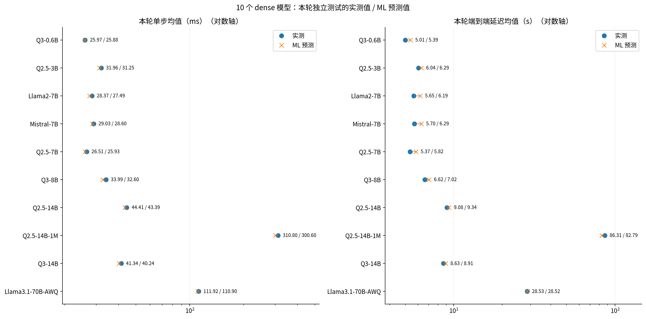
70B-AWQ 的 E2E MAPE 为 3.18%，但 TPOT MAPE 为 21.36%；长饱和负载的 TPOT MAPE 为 45.90%。整体延迟接近不代表首 token 或逐 token 指标都接近。

5. 各负载误差
每格依次为“单步 MAPE / E2E MAPE”，单位为 %。各负载均使用独立于训练的测试请求。
模型 | 短延迟 128/64 | 延迟 256/128 | 服务 1024/256 | 饱和 1024/256 | 长饱和 1536/384
Q3-0.6B | 6.66 / 9.30 | 7.23 / 15.39 | 6.20 / 11.80 | 5.25 / 6.43 | 4.89 / 7.72
Q2.5-3B | 2.95 / 6.42 | 3.27 / 6.46 | 5.10 / 9.44 | 6.51 / 4.10 | 5.86 / 5.23
Llama2-7B | 2.06 / 14.38 | 4.20 / 12.51 | 4.02 / 11.69 | 4.89 / 8.94 | 4.22 / 8.54
Mistral-7B | 6.55 / 11.14 | 4.78 / 16.41 | 6.10 / 14.84 | 5.68 / 8.63 | 4.41 / 9.08
Q2.5-7B | 6.82 / 12.22 | 7.64 / 17.41 | 3.72 / 13.59 | 7.00 / 5.97 | 4.73 / 8.09
Q3-8B | 5.02 / 10.93 | 3.56 / 8.75 | 4.10 / 11.66 | 2.67 / 6.43 | 7.07 / 4.31
Q2.5-14B | 2.12 / 6.41 | 4.05 / 7.45 | 4.56 / 7.19 | 4.82 / 3.80 | 2.43 / 4.37
Q2.5-14B-1M | 30.39 / 2.46 | 24.33 / 6.76 | 5.25 / 1.71 | 10.76 / 9.71 | 12.21 / 8.46
Q3-14B | 6.25 / 5.86 | 6.84 / 8.35 | 5.75 / 10.26 | 5.00 / 5.09 | 6.40 / 5.77
Llama3.1-70B-AWQ | 6.49 / 5.85 | 6.18 / 6.78 | 5.12 / 1.30 | 5.34 / 0.84 | 2.20 / 1.10
本轮五类负载的单步与端到端误差
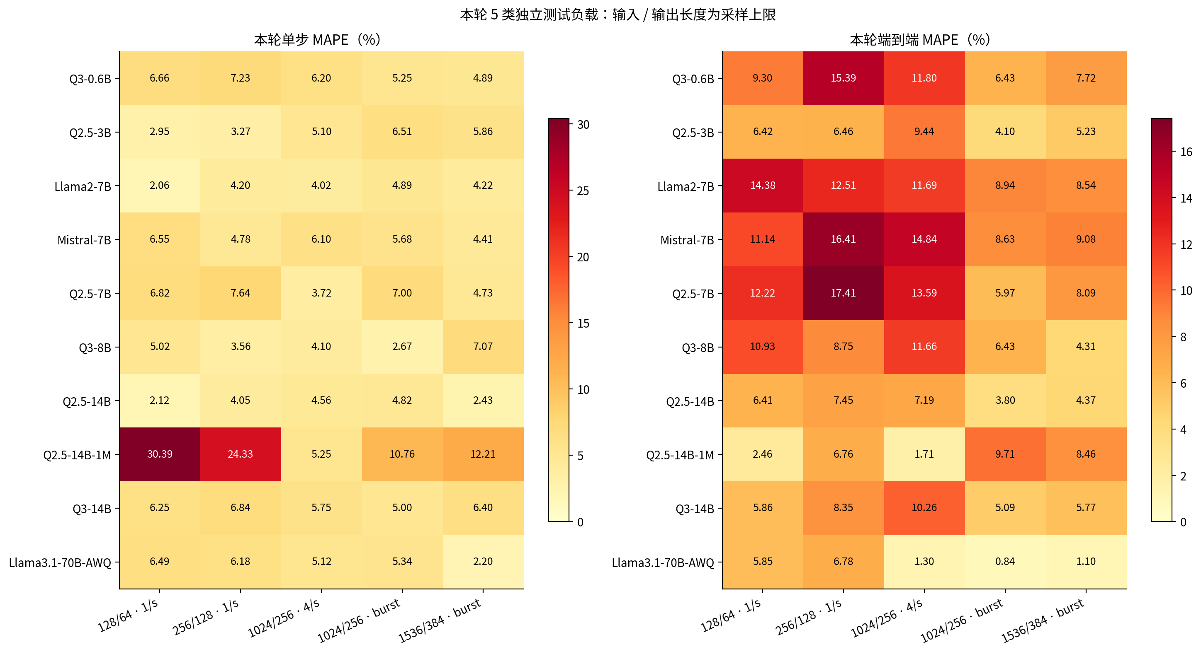
14B-1M 的短延迟、延迟负载单步误差分别为 30.39%、24.33%，明显高于其服务负载的 5.25%。当前数据说明误差与负载有关，尚不能只凭这一现象确定具体算子原因。

6. 与9月18日实验的共同负载对比
仅比较双方均有的 1024/256 饱和负载：每模型均为五轮 × 64 请求。两轮 seed、实际请求和训练负载覆盖不同；0.6B、3B 的显存比例也改变。因此下表是历史结果比较，不是仅改变训练样本量的控制实验。“变化”为本轮减旧实验的百分点，负值表示误差下降。

6.1 单步实测、预测与误差
模型 | 旧实测（ms） | 旧预测（ms） | 旧 MAPE | 本轮实测（ms） | 本轮预测（ms） | 本轮 MAPE | 变化（百分点）
Q3-0.6B | 25.04 | 23.83 | 2.16% | 27.17 | 25.78 | 5.25% | 3.095
Q2.5-3B | 31.05 | 29.67 | 5.52% | 33.26 | 31.82 | 6.51% | 0.995
Llama2-7B | 28.47 | 26.79 | 3.66% | 30.39 | 28.90 | 4.89% | 1.231
Mistral-7B | 28.34 | 27.20 | 1.64% | 30.62 | 29.87 | 5.68% | 4.034
Q2.5-7B | 27.19 | 25.83 | 6.22% | 28.70 | 26.96 | 7.00% | 0.778
Q3-8B | 33.00 | 32.68 | 4.94% | 34.27 | 33.30 | 2.67% | -2.266
Q2.5-14B | 45.12 | 42.52 | 3.89% | 49.08 | 46.38 | 4.82% | 0.932
Q2.5-14B-1M | 280.96 | 292.65 | 8.00% | 332.28 | 303.52 | 10.76% | 2.760
Q3-14B | 41.83 | 38.94 | 5.20% | 44.84 | 42.80 | 5.00% | -0.199
Llama3.1-70B-AWQ | 121.06 | 120.77 | 5.71% | 125.67 | 127.07 | 5.34% | -0.370

6.2 端到端实测、预测与误差
模型 | 旧实测（s） | 旧预测（s） | 旧 MAPE | 本轮实测（s） | 本轮预测（s） | 本轮 MAPE | 变化（百分点）
Q3-0.6B | 6.639 | 6.823 | 3.09% | 7.461 | 7.714 | 6.43% | 3.346
Q2.5-3B | 8.060 | 8.181 | 3.33% | 8.969 | 9.110 | 4.10% | 0.775
Llama2-7B | 7.559 | 8.364 | 10.58% | 8.430 | 9.180 | 8.94% | -1.641
Mistral-7B | 7.586 | 8.223 | 8.37% | 8.444 | 9.161 | 8.63% | 0.251
Q2.5-7B | 7.440 | 7.864 | 5.79% | 8.122 | 8.504 | 5.97% | 0.178
Q3-8B | 8.795 | 10.116 | 14.85% | 9.471 | 10.080 | 6.43% | -8.422
Q2.5-14B | 12.213 | 12.589 | 3.25% | 13.752 | 13.563 | 3.80% | 0.552
Q2.5-14B-1M | 99.032 | 102.279 | 3.29% | 123.490 | 112.448 | 9.71% | 6.420
Q3-14B | 11.593 | 11.791 | 2.10% | 13.085 | 12.851 | 5.09% | 2.980
Llama3.1-70B-AWQ | 37.096 | 39.784 | 7.16% | 40.382 | 40.540 | 0.84% | -6.321
相同负载设置下，旧与新 ML 的误差比较
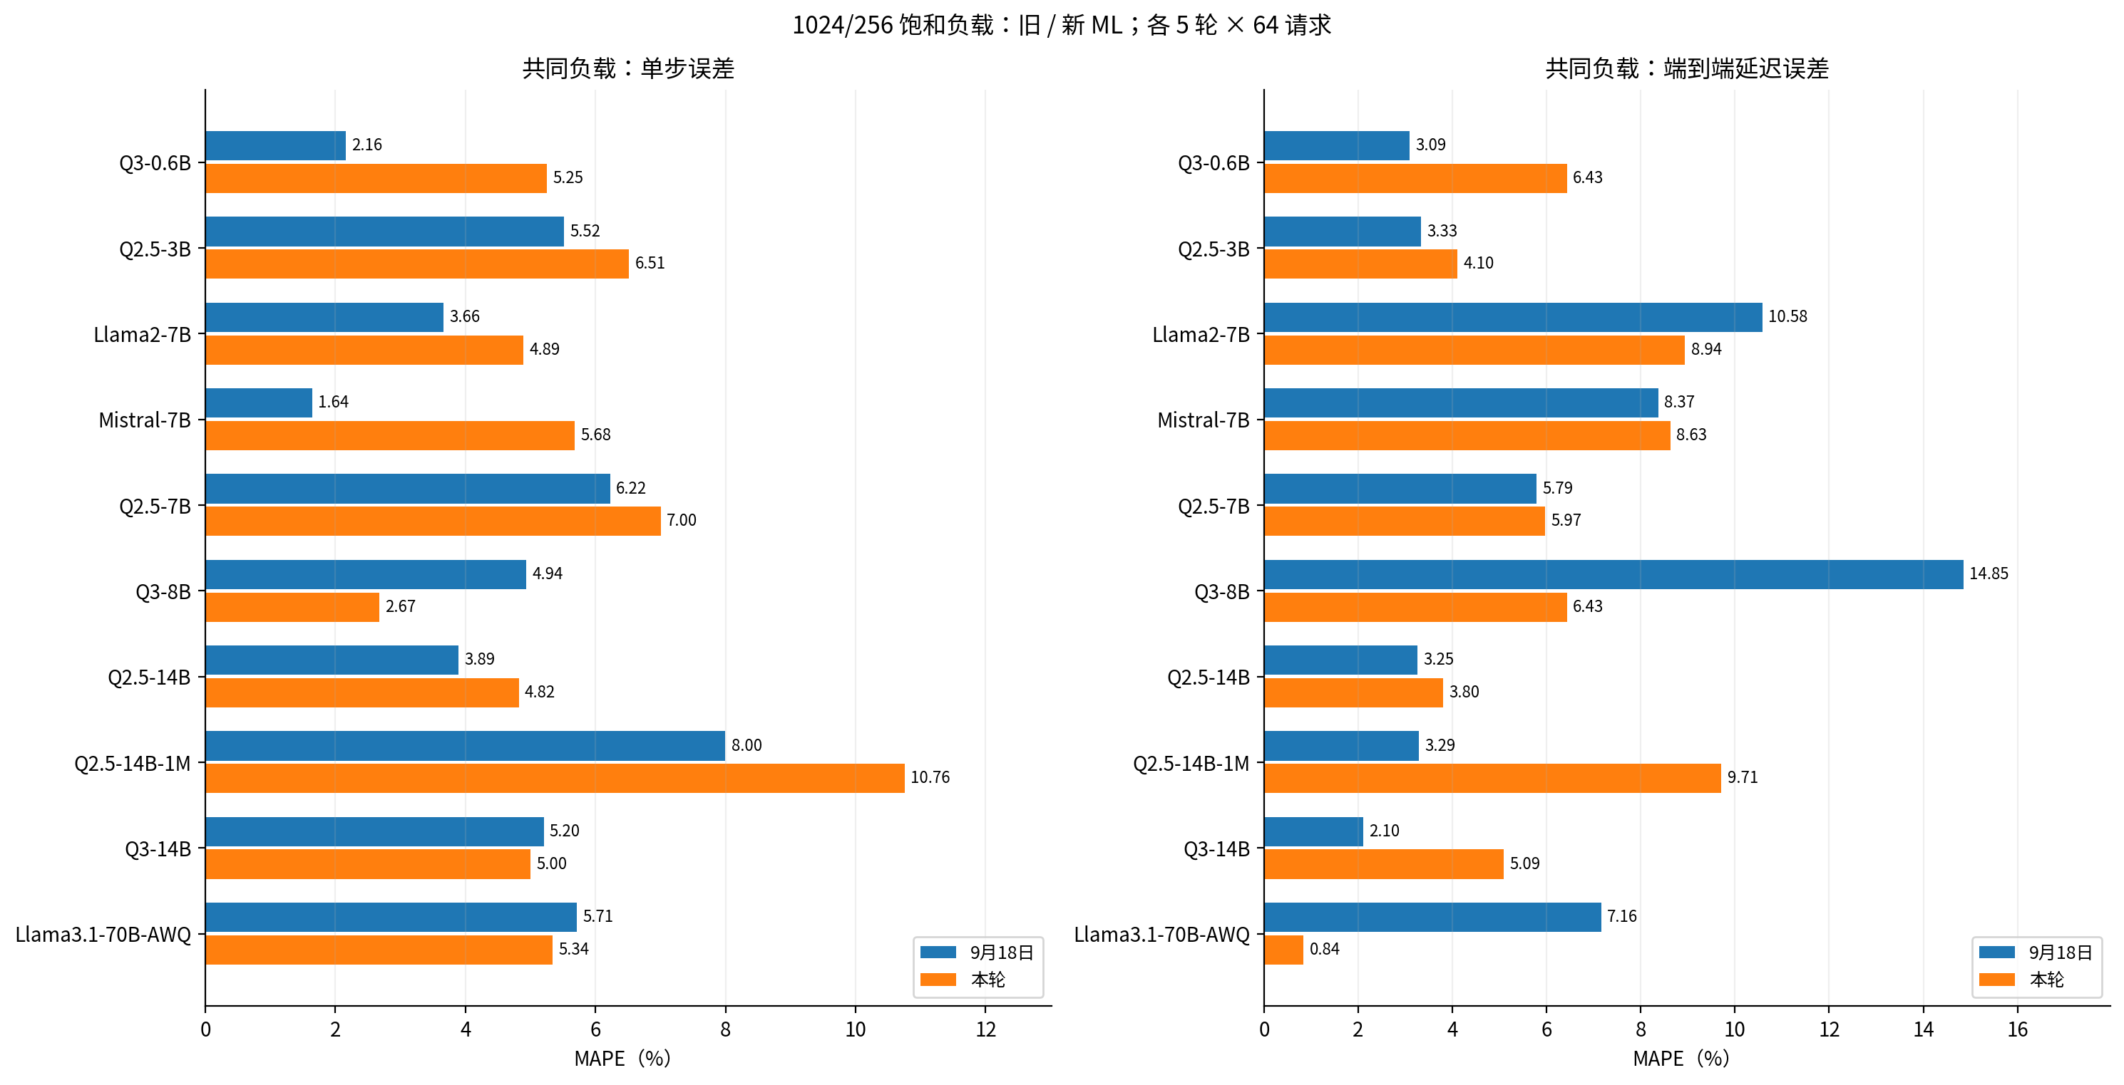
相同负载设置下，旧与新实测值、预测值比较
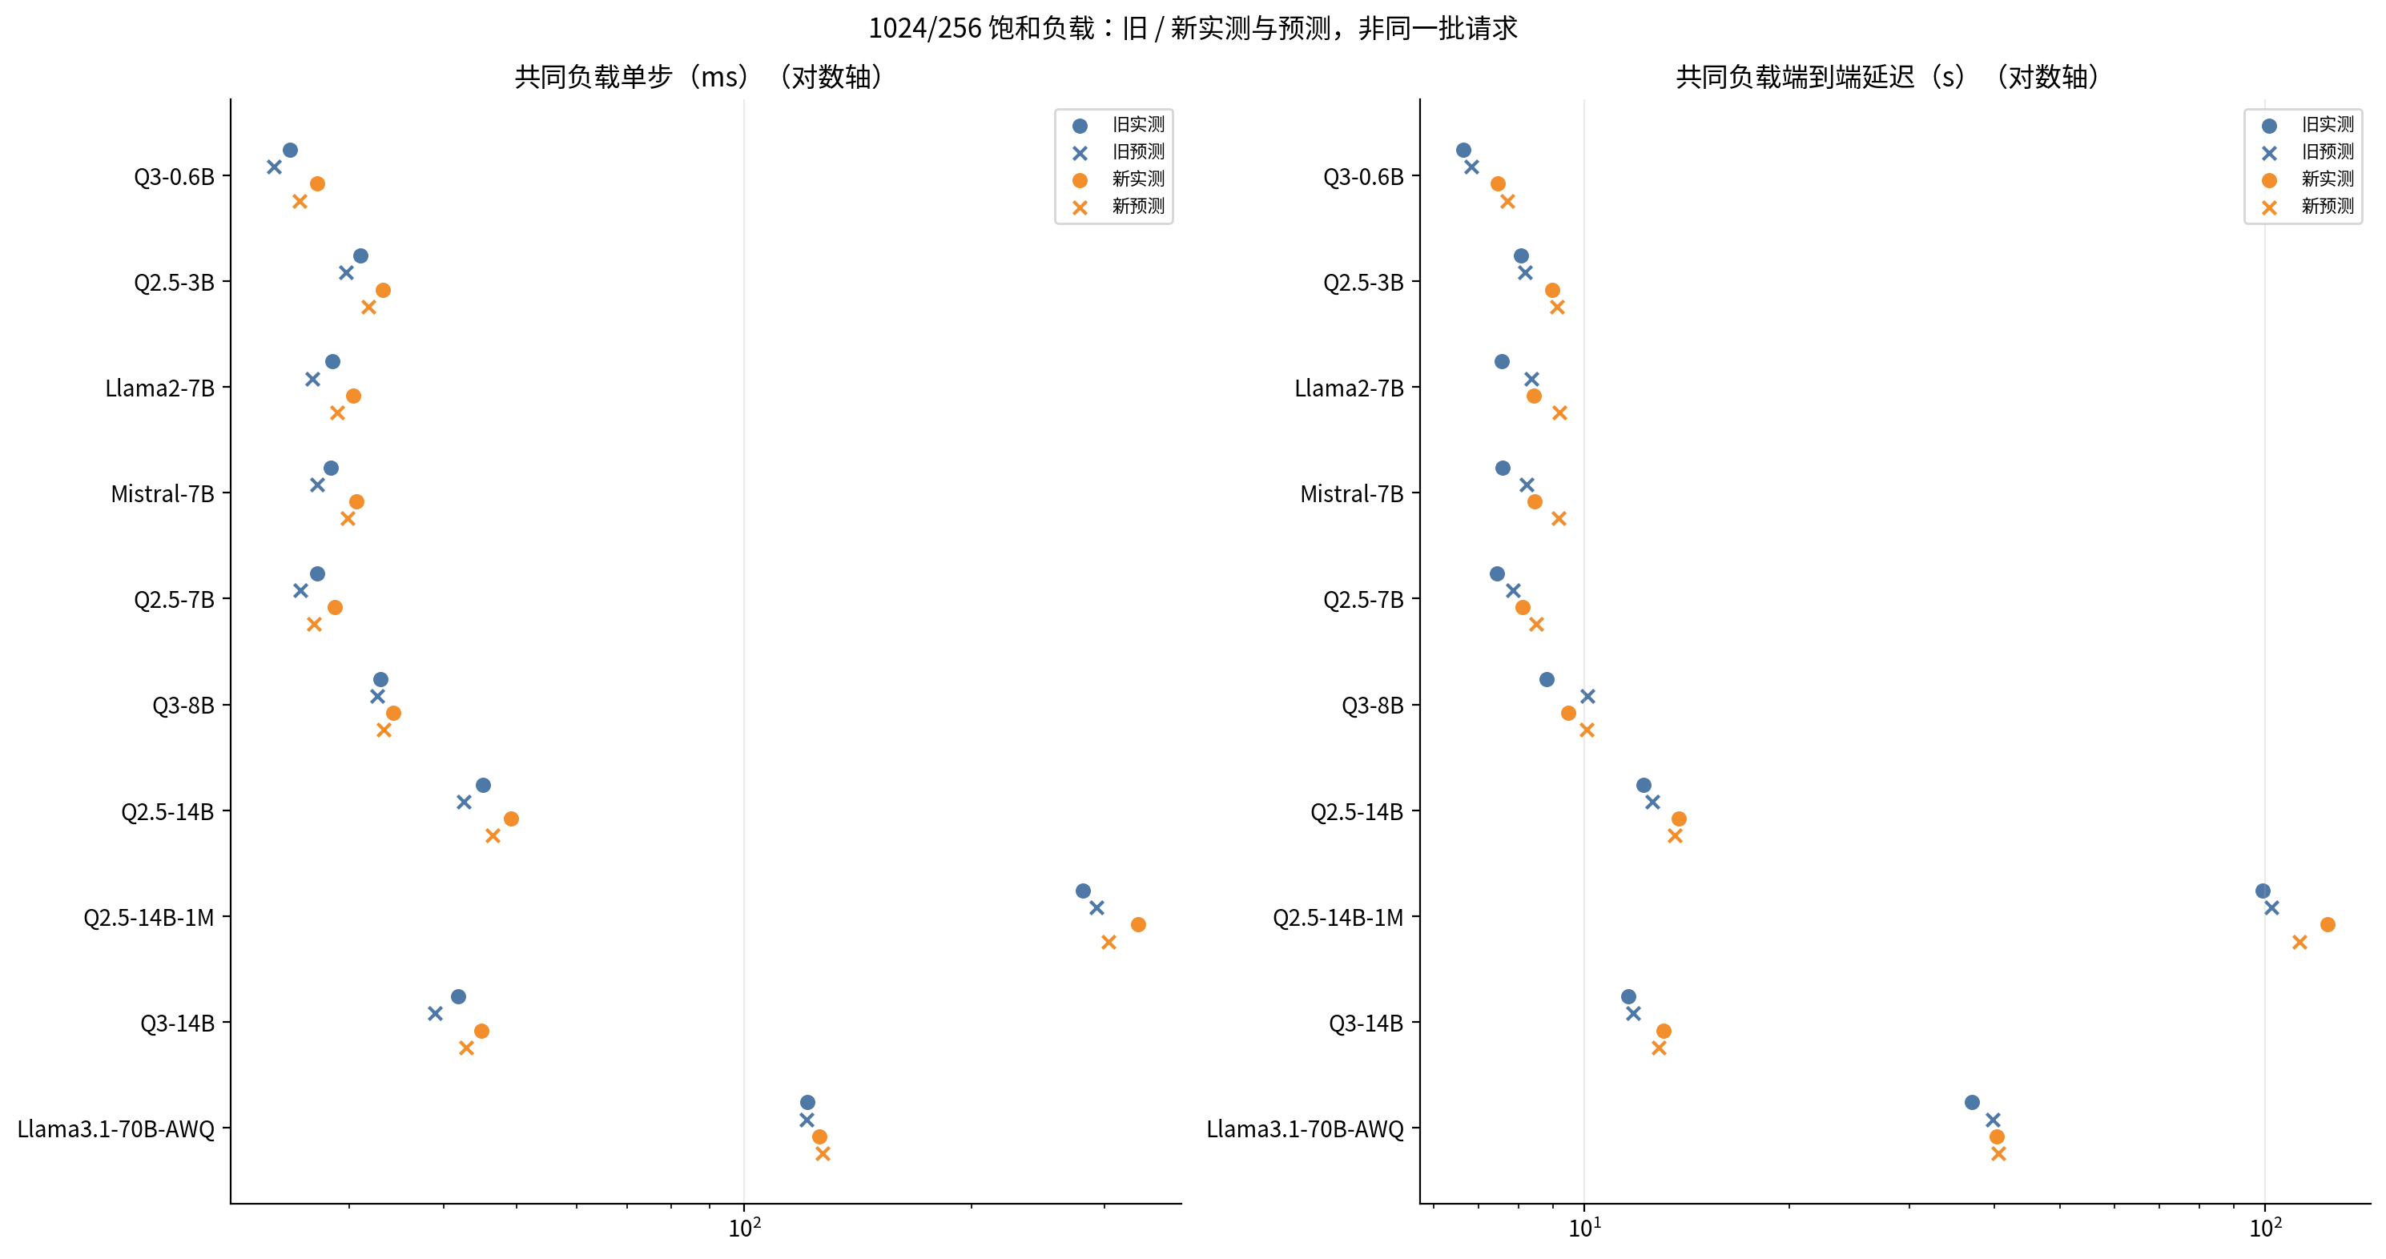
共同负载单步误差下降的模型为 Q3-8B、Q3-14B、Llama3.1-70B-AWQ（3/10）；E2E 误差下降的是 Llama2-7B、Q3-8B、Llama3.1-70B-AWQ（3/10）。采样量增加后，误差并未在所有模型上同步下降。

7. 同一预测器：训练数据与独立请求
各行使用同一个已冻结的本轮预测器，不重新训练。三个阶段按负载等权汇总单步 MAPE，因此与第3节按 batch 数加权的总体 MAPE 不同。训练回评分不是独立测试；未见负载为短延迟、长饱和两类。
模型 | 训练回评分 | 独立请求：已见负载 | 独立请求：未见负载 | 已见负载增量（百分点） | 未见负载增量（百分点）
Q3-0.6B | 2.32% | 6.23% | 5.77% | 3.905 | 3.450
Q2.5-3B | 1.88% | 4.96% | 4.41% | 3.081 | 2.526
Llama2-7B | 1.35% | 4.37% | 3.14% | 3.015 | 1.785
Mistral-7B | 1.91% | 5.52% | 5.48% | 3.611 | 3.574
Q2.5-7B | 1.49% | 6.12% | 5.78% | 4.630 | 4.288
Q3-8B | 1.61% | 3.45% | 6.05% | 1.837 | 4.438
Q2.5-14B | 1.46% | 4.48% | 2.27% | 3.017 | 0.814
Q2.5-14B-1M | 5.46% | 13.45% | 21.30% | 7.987 | 15.844
Q3-14B | 3.07% | 5.86% | 6.33% | 2.795 | 3.256
Llama3.1-70B-AWQ | 2.30% | 5.55% | 4.34% | 3.249 | 2.045
同一冻结预测器的训练回评分与独立请求误差
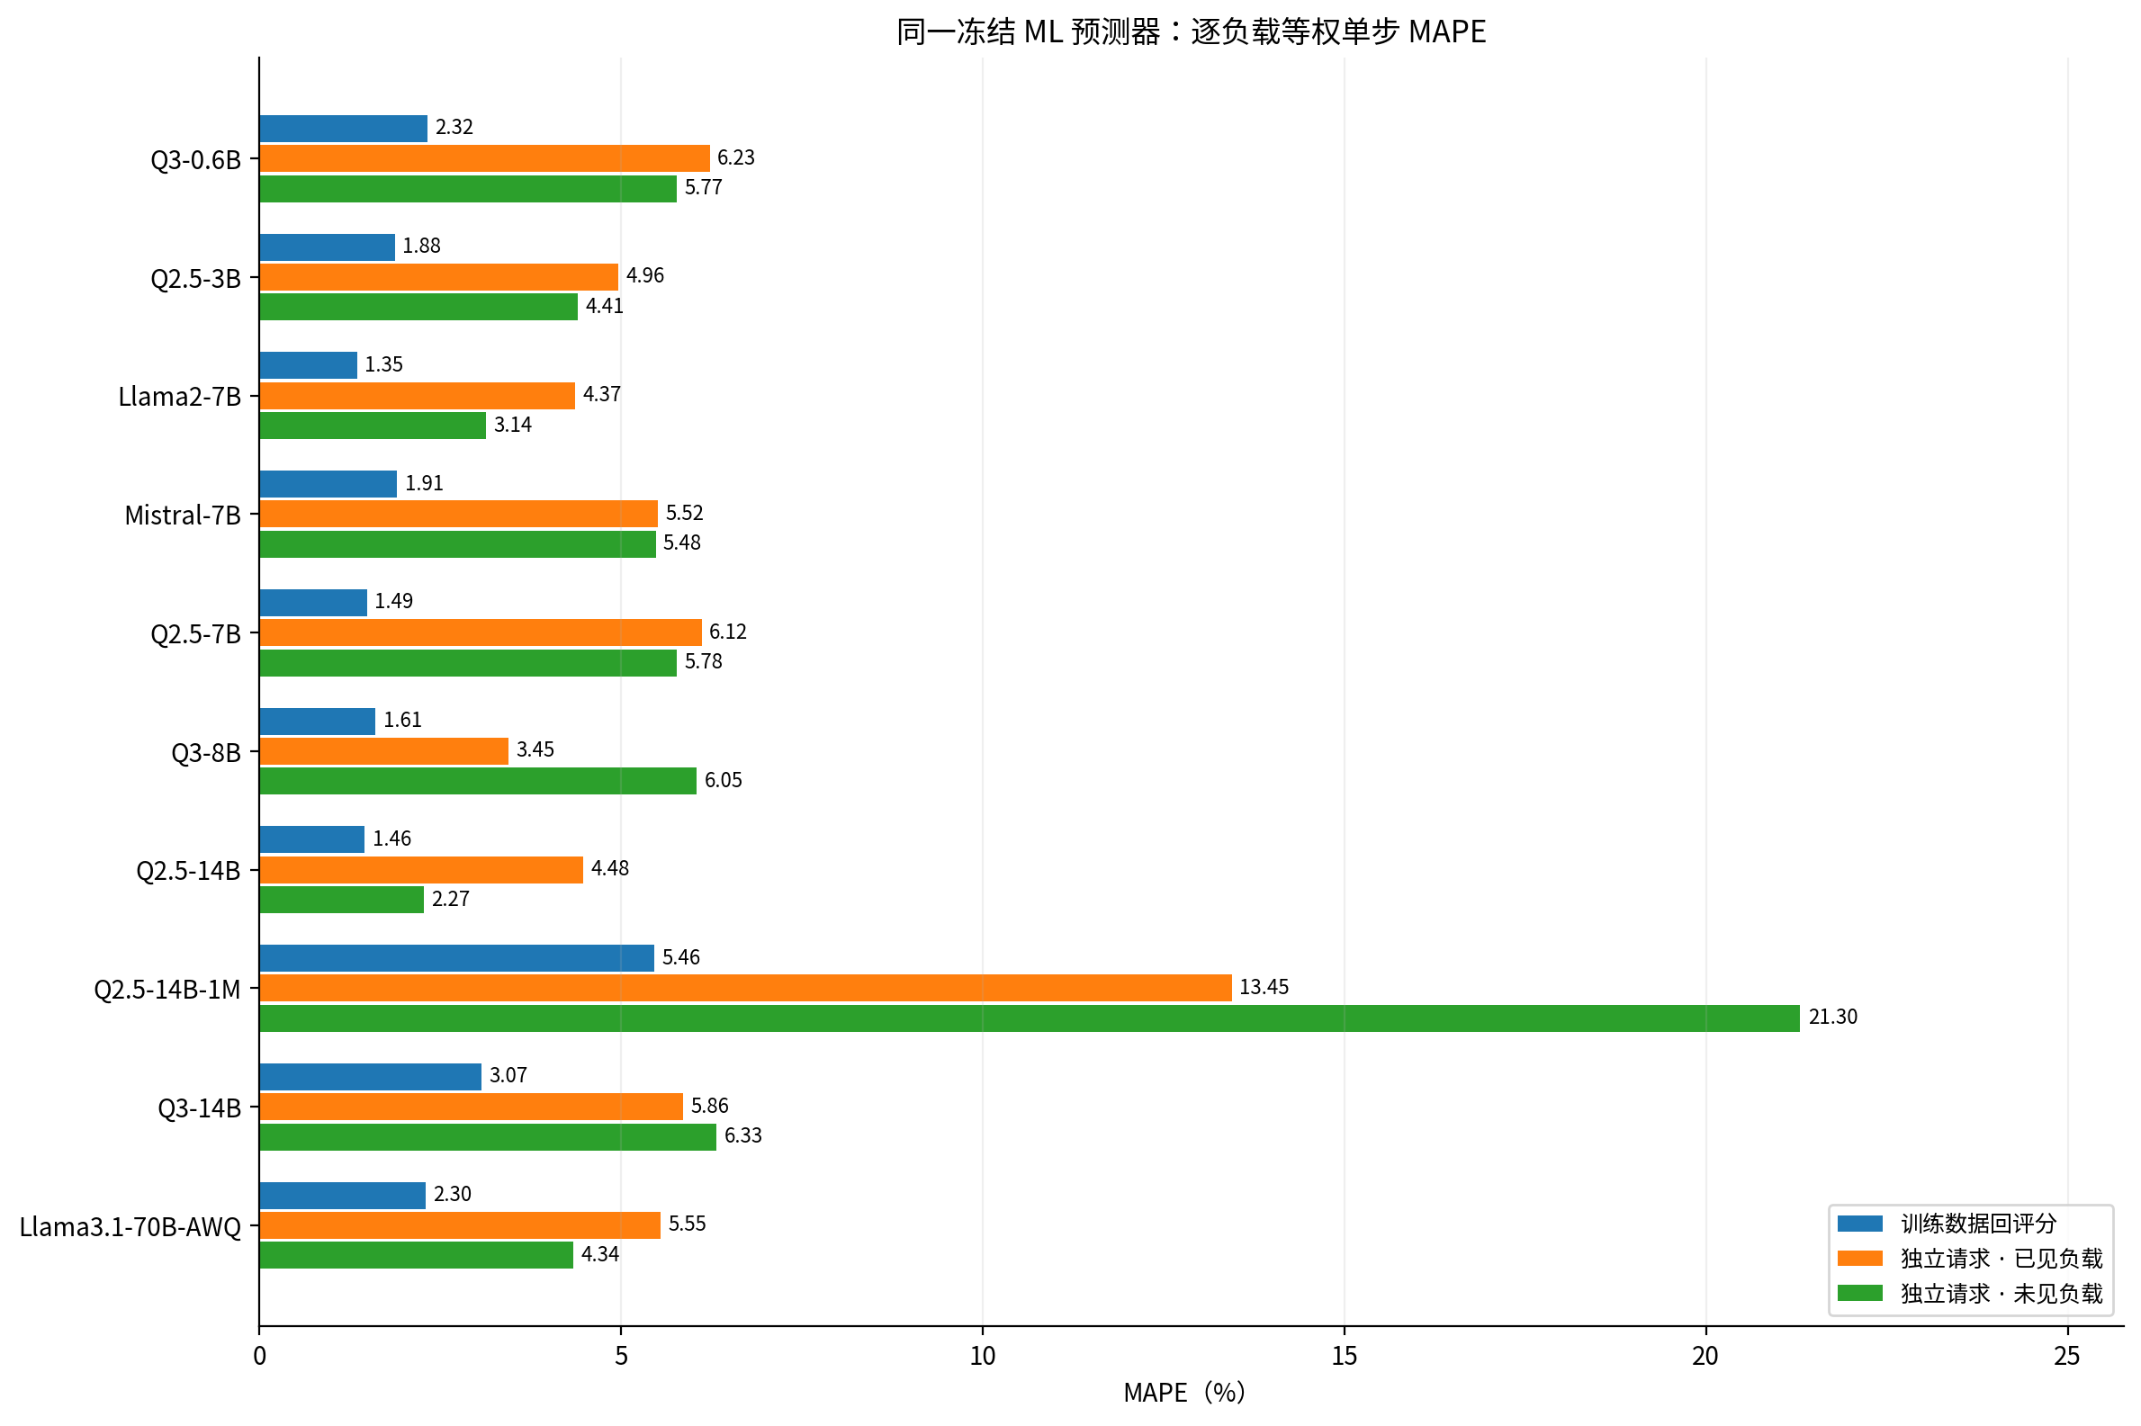
独立请求误差普遍高于训练回评分。除 14B-1M 外，已见负载独立测试的等权 MAPE 为 3.45%—6.23%；14B-1M 为 13.45%，未见负载为 21.30%。这组比较同时包含请求内容、batch 分布和采集时间的变化，不将差异全部归因于文本内容。

8. 历史 AIC 对照
以下仅为9月18日已完成实验，负载仍是 1024/256 饱和。本轮新 AIC 结果尚未形成，不能把这张表当作本轮采样后的 AIC 精度。14B-1M、70B-AWQ 的历史 AIC 使用代理算子配置，不是原生 DCA、INT4 Marlin 的精确对应。
模型 | AIC 单步实测 / 预测（ms） | 单步 MAPE | AIC E2E 实测 / 预测（s） | E2E MAPE
Q3-0.6B | 25.04 / 3.58 | 84.98% | 6.639 / 2.232 | 66.32%
Q2.5-3B | 31.05 / 8.03 | 73.01% | 8.060 / 3.222 | 59.95%
Llama2-7B | 28.47 / 18.05 | 35.62% | 7.559 / 6.455 | 14.68%
Mistral-7B | 28.34 / 16.25 | 43.29% | 7.586 / 5.764 | 23.96%
Q2.5-7B | 27.19 / 15.14 | 44.81% | 7.440 / 5.090 | 31.67%
Q3-8B | 33.00 / 16.70 | 49.58% | 8.795 / 5.811 | 33.77%
Q2.5-14B | 45.12 / 30.25 | 34.34% | 12.213 / 9.744 | 20.22%
Q2.5-14B-1M | 280.96 / 29.99 | 79.85% | 99.032 / 9.973 | 89.94%
Q3-14B | 41.83 / 30.32 | 29.05% | 11.593 / 9.886 | 14.53%
Llama3.1-70B-AWQ | 121.06 / 137.83 | 44.08% | 37.096 / 40.235 | 8.39%
9月18日完整实验中的 ML 与 AIC 误差
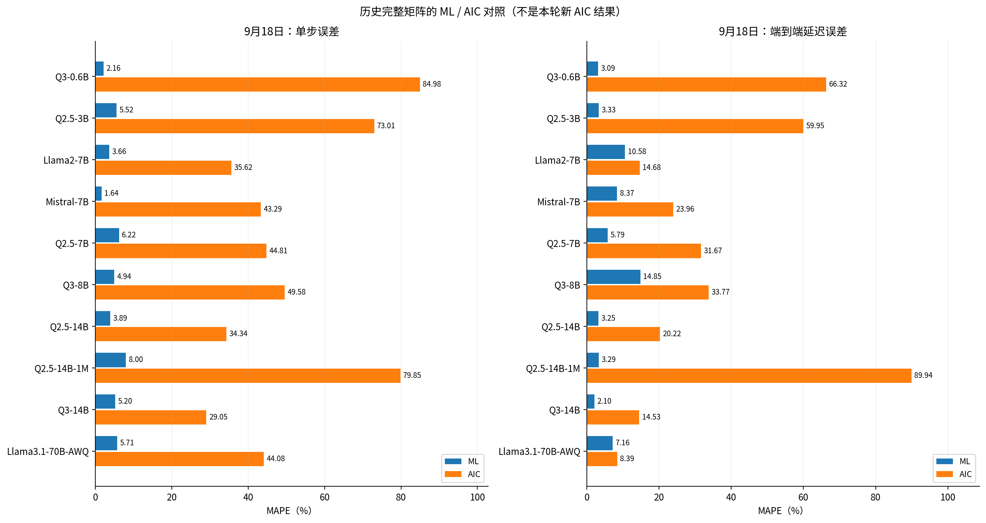

9. 阶段总结
- 10 个 dense checkpoint 的本轮 ML 结果已齐全。总体单步 MAPE 为 3.52%—12.18%，E2E MAPE 为 3.18%—12.02%；两种统计分别采用 batch 加权和用例等权。
- 共同饱和负载下，单步和 E2E 均只有 3/10 个模型较9月18日误差下降。当前不能得出“多采样一定更准”的结论。
- 14B-1M 的短负载单步误差和 70B-AWQ 的 TPOT 误差仍需关注；不能只以整体 E2E 判断各阶段预测是否准确。
- 本报告不包含尚未完成的32B和本轮新 AIC 对照。旧 AIC 结果仅保留作历史参考。

数据来源
本轮目录：test-results/pr33824_expanded_all13_predictors_20260928_1933；历史目录：test-results/pr33824_comprehensive_all13_predictors_20260918_1605。每模型的 holdout/ml_teacher_forced/、holdout/ml_e2e_comparison/ 保存逐 batch 与逐用例结果；历史 AIC 对应 aic_teacher_forced/、aic_e2e_comparison/。
本报告的冻结数据快照 (../test-results/pr33824_expanded_all13_predictors_20260928_1933/reports/dense_stage_20260929_1906/summary.json)、共同负载比较 CSV (../test-results/pr33824_expanded_all13_predictors_20260928_1933/reports/dense_stage_20260929_1906/matched_workload_comparison.csv)、单步汇总 CSV (../test-results/pr33824_expanded_all13_predictors_20260928_1933/reports/dense_stage_20260929_1906/current_single_step.csv)和六张图保存在同一个阶段目录。生成时重算并核对保存的逐行误差与汇总，1540 个被读取的来源文件哈希前后未变；未新增 GPU 实验、训练或预测查询。

